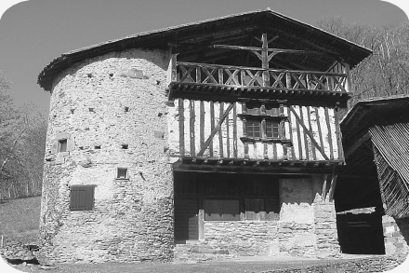

Mairie de

Montastruc de salies
20, Roue de Saint Roch 31160 Montastruc de Salies
Tel/ : 05.61.97.55.42
e-mail : mairie.montastruc-de salies@wanadoo.fr
Forge du XVIème siècle

COMPTE RENDU DU CONSEIL MUNICIPAL

SEANCE DU 23 septembre 2020

Etaient présents : M. LACARRERE, Mmes DARMANI, MONTEGUT, MM BOUE, BUFFALAN, CALVET, ESQUERRE, Mmes ARTIGUES, DUCHEIN.

Etaient excusées : Mmes ESTRADE et MAYLIN

Secrétaire de séance : Mme ARTIGUES
La séance est ouverte à 20h 35

VOTE DU COMPTE ADMINISTRATIF 2019

Monsieur le Maire informe l’assemblée de la nécessité de supprimer le montant des Restes à Réaliser concernant la maison des associations qui apparaissaient sur le compte administratif 2019.

Compte administratif voté à l’unanimité des votants.

VOTE DU BUDGET 2020

Monsieur le Maire informe l’assemblée que conformément à la décision prise par les services de l’Etat, il y a lieu de revoter le budget 2020 suite à l’erreur d’écriture sur l’article 1641 (remboursement d’emprunt) où le montant réel à rembourser en 2020 est de 14.223,49 € et non de 114.223,49 €. La section d’investissement s’équilibre à 250.644,54 € et celle de fonctionnement reste inchangée et équilibrée à 209.460,54 €.

Budget voté à l’unanimité des présents.

QUESTIONS DIVERSES

Voirie : Les premiers travaux d’investissement sont en cours
- La route de Paloumère de la Forge à Chein
- Le chemin du sarat
Les autres travaux d’investissement ne pourront s’effectuer qu’en 2021 suite au retard causé par la pandémie.
Pour les petits travaux d’entretien (nids de poule) la Communauté de communes met à disposition des communes qui le souhaitent un petit camion, le vendredi après-midi, pour aller chercher du compomag afin qu’elles puissent réaliser elles-mêmes ces travaux. Le Conseil Municipal est en train de s’organiser afin que les travaux soient réalisés par quelques un de ses membres.

Vestiaires du stade : en raison de la COVID 19 un arrêté a été pris pour la fermeture de ces derniers.

Le véhicule communal a été refusé au contrôle technique et des réparations sont à effectuer.

Plaques des noms de rue : en attente d’un nouveau devis

Achat d’un taille haie envisagé : des devis seront demandés.

L’ordre du jour étant épuisé, la séance est levée à 22 h

Fait à Montastruc-de-Salies, le 24 septembre 2020

Le Maire B.LACARRERE

